СЕЗОННІ ЗАХВОРЮВАННЯ ТА ЇХ ПРОФІЛАКТИКА

ЗАСТУДА
Застуда — інфекційне захворювання вірусного походження, що уражає верхні дихальні шляхи. Звичайну застуду із легкими симптомами лікують лише постільним режимом і рясним питтям протягом 3-5 днів. Лікування симптоматичне. Профілактика застуди дуже проста:
- Уникайте близького контакту з хворим;
- Мийте руки. Часте миття рук допоможе захиститися від мікробів. Якщо поруч немає води та мила, використовуйте спреї для рук на спиртовій основі.
- Намагайтеся не торкатися обличчя. На руках дуже багато мікробів. Торкаючись руками обличчя, ви збільшуєте шанси мікробів потрапити в організм через очі, рот та ніс.
- Регулярно провітрюйте приміщення, ретельно очищайте та дезінфікуйте поверхні, до якої часто торкаєтеся вдома, на роботі або в навчальних закладах. Це особливо важливо, якщо у приміщенні перебуває хворий.

ГРИП

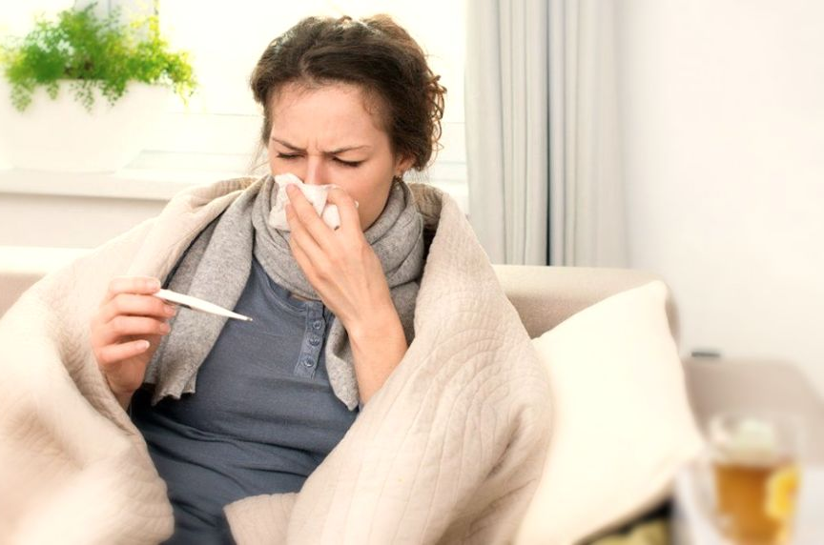
Грип — це високозаразне вірусне захворювання з ризиком тяжких ускладнень та навіть смерті. Найчастішим ускладненням хвороби є пневмонія, яка може за 4-5 днів призвести до летальних наслідків. Серцева недостатність також нерідко розвивається внаслідок ускладнень грипу.
В зимовий період традиційно спостерігається епідемічний підйом захворюваності на грип. Симптоми грипу: раптовий початок недуги, головний біль, ломота у м’язах та суглобах, біль у горлі, підвищення температури тіла до 38 °С і більше, кашель, іноді - блювота і діарея.
Дуже важливо не займатись самолікуванням, а звернутись до свого сімейного лікаря чи терапевта.
Щорічна вакцинація проти грипу зменшує ризик захворіти на грип, подальших серйозних ускладнень та можливої госпіталізації. Одне щеплення захищає впродовж усього сезону грипу від найбільш розповсюджених і небезпечних штамів.

«ЗАСТУДА НА ГУБАХ»
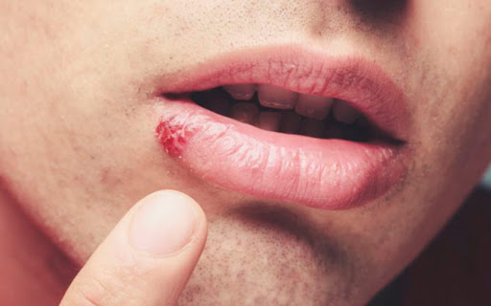
Існує міф, що «застуда на губах» виникає внаслідок переохолодження або стресу. Насправді, «застуду на губах» спричиняє герпесвірус (ГВЛ). Більшість людей заражаються ГВЛ у віці до 5 років від батьків чи інших дітей. Тригером загострення може бути холод, ультрафіолет, механічне пошкодження нерву, тимчасове чи постійне порушення імунітету. Для профілактики герпесу на губах варто дотримуватись стандартних гігієнічних правил, а також вести здорових спосіб життя.
Профілактика застуди та переохолодження
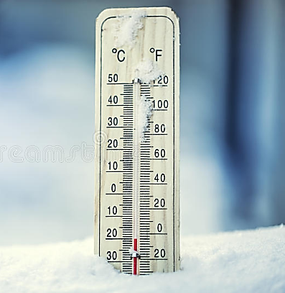
Тривале перебування на вулиці при низькій температурі повітря, а також обмежена рухливість, може призвести до переохолодження організму та спричинити застуду.
Якщо ви плануєте довгий час перебувати на вулиці, подбайте про теплий та зручний одяг і взуття.
Одягайтеся багатошарово: чим більше светрів та штанів, тим довше зберігатиметься тепло. Обов’язково одягайте шарфи та шапки, на руки - теплі рукавички, на ноги - шкарпетки. Якщо замерзнуть ноги - перехолодження не минути. Якщо у ваших планах, скажімо, рибалка, чи вам доведеться працювати на вулиці цілий день - краще одягнути на ноги спочатку вовняні шкарпетки, а зверху бавовняні. Вовна подразнює рецептори стопи, посилює кровообіг у ступнях і зігріває їх, а бавовна зберігає це тепло. Взуття повинно бути теплим, та в жодному разі не тісним.
У морози, перед виходом на вулицю, змазуйте шкіру жирним кремом - це захистить її від холоду. Губи змащуйте гігієнічною помадою. Через 1-1,5 години грійтесь у теплому приміщенні, або постійно рухайтесь, дбайте, щоб не промокло взуття.
Допоможе зігрітись тепле молоко, чай із лимоном, але не кава.
Профілактика захворювань на ГРВІ та грип включає комплекс заходів:
- комфортний режим дня і якісний сон;
- прогулянки на свіжому повітрі;
- уникати стресів;
- загартовування;
- заняття фізкультурою, спорт;
- відмова від шкідливих звичок (куріння і алкоголь).

Майстер виробничого навчання Кам’янських
територіальних курсів ЦЗ та БЖД (ІІ категорії) Ігор Клейно

